Jueves
27
de enero

Quinto de Primaria
Lengua Materna

¿Sabes lo que hay en el aire?

Aprendizaje esperado: identifica acontecimientos que sean relevantes para su comunidad.

Énfasis: emplear el lenguaje para comunicarse y como instrumento para aprender:
- Conoce las características y funciones de los boletines informativos, a través de su conceptualización.
- Identifica asuntos relevantes de su comunidad, susceptibles a considerarse un tema de interés.
- Reconoce las notas informativas como texto recurrente en este tipo de soporte e identifica algunas de sus características.

¿Qué vamos a aprender?

Conocerás las características y funciones de los boletines informativos, a través de su conceptualización e identificarás asuntos relevantes de tu comunidad y reconocerás las notas informativas como texto recurrente en este tipo de soporte e identificarás algunas de sus características.

¿Qué hacemos?

Hoy tenemos preparada una sesión en la que repasaremos un tema muy importante: el boletín informativo.

Recuerdas que nuestro Informatón nos quedó de lujo. Aprendimos muchas cosas y comprendimos la importantísima labor que realizan los periodistas dentro de la sociedad, el día de hoy elaboraremos un reportaje.

Empecemos recordando cuáles son los propósitos esenciales de un boletín informativo.

- Mantener informado al público sobre temas de su interés.
- Ofrecer un medio para intercambiar información en menos tiempo.

Estos propósitos los cumplió nuestro Informatón, además, las cartas que nos enviaron los estudiantes de quinto grado, fueron importantísimas para ir armando nuestros textos informativos.
Para esta sesión, vamos a recordar un gran problema que identificó Ale, en un parque cercano a su casa. En ese parque donde los vecinos llevan a pasear a sus perritos, pero casi nunca recogen sus desechos, sólo los observan con ternura mientras hacen “sus necesidades” y, acto seguido, siguen su paseo como si nada.

También en esa sesión, entrevisté a Ale, muy en mi papel de entrevistador. Y hasta compuse una canción al estilo “juglar”, siguiendo los consejos de Pedro, un verdadero juglar que nos acompañó aquella vez.
De verdad que estuvo increíble esa sesión, además de aprender sobre el boletín informativo, recordamos la importancia de ser responsables en el cuidado del medio ambiente.

El día de hoy, ahondaremos en ese tema, aprovecharemos para hacer un reportaje y lo publicaremos en nuestro Informatón.

Recuerda que primero debemos:

- Elegir un tema, en este caso será la falta de conciencia de los dueños de los perros, al dejar las heces de sus animales.
- Comprender qué es un reportaje, también llamado periodismo de investigación y cómo elaborarlo, para ello, puntualizamos en lo siguiente:
“El reportaje es uno de los textos periodísticos más completos porque en él se reúnen todos los demás, como las notas informativas y la entrevista. Por eso hay que tener bien presente que, “Los reportajes se elaboran para ampliar, completar, complementar y profundizar en la noticia; para explicar un problema, plantear y argumentar una tesis o narrar un hecho”.
- Recolectar la información. En este punto debemos elegir a quién vamos a entrevistar y las preguntas que le deseamos hacer sobre el tema elegido, debemos profundizar e investigar sobre el tema para abarcar todos los puntos de vista.
- Organizar la información. Una vez que ya tenemos la información de todas las fuentes, la organizamos de acuerdo con lo que nosotros deseamos informar y, así, empezamos la elaboración propiamente del texto denominado reportaje.

Recuerda que, si elaboramos un buen reportaje, de ahí podemos desprender la información para el Informatón y que nuestro boletín tenga varias secciones que son:

- Notas informativas.
- Textos literarios.
- Anuncios publicitarios.

Así nuestro reportaje lo podemos publicar completo, o podemos generar con la misma información las notas informativas y el artículo de opinión. Incluso hasta podemos desarrollar una campaña de concientización para el cuidado en la recolección de los desechos fecales de los animales y elaborar propaganda que podemos publicar en el boletín.
Te invito a observar el siguiente video, que te ayudará a entender mejor lo que es un reportaje. Pon mucha atención.

      - El Reportaje.
https://www.mdt.mx/KrismarApps/index.php/recurso/cargarApp/222/primaria

En el video se menciona que el reportaje es un relato informativo, que incluye las observaciones personales y directas del reportero, además, por lo regular, va acompañado de información gráfica.

El reportaje debe contener una introducción que “atrape” a quien lo está leyendo y de igual forma, un desarrollo en donde se amplíe la información de una manera clara, precisa y sencilla.
Para elaborar un reportaje, es muy importante conocer los hechos a detalle y buscar la información que nos ayude a explicar, de la manera más clara, el tema a los lectores. Recuerda que, si bien existen reportajes en formato audiovisual, como los que podemos ver en la televisión, o sólo auditivos, como los que pasan en la radio; el que nosotros elaboraremos será impreso, tal como fue la primera edición del Informatón.

Es muy importante conocer los hechos personalmente y de forma directa; tenemos que ir al lugar de los hechos a investigar, indagar y recoger mucha información que nos será útil para elaborar el reportaje.

Imagínate que vamos al lugar de los hechos que estamos ahora en un parque citadino, se escucha el ambiente de un parque, el ladrar de perros y el sonido de moscas que revolotean alrededor y que hay arbustos.

Ya que estamos en el parque, debemos poner alerta nuestros cinco sentidos y observamos que Ale tenía mucha razón cuando nos platicó de este parque, es muy lindo, pero me da un poco de tristeza porque parece un poquito sucio y huele muy mal, hay basura por doquier y muchas piedritas como ésta.

Me parece, que ésa no es precisamente una piedra. ¿Entonces qué es? solía ser un excremento de un bello perrito, Fido, era su nombre. Un día que sus dueños lo trajeron de paseo al parque, pues, les surgió la necesidad de dejarla aquí y aquí sigue.

¡Qué bárbaros! y no fueron ni tantito responsables como para recogerla y meterla en una bolsita y colocarla en un bote de basura.

Ale nos dijo que eso sucedía mucho aquí en este parque. Es lamentable, pero hay personas que son poco responsables con sus mascotas y, por consiguiente, con el ambiente y la salud de los demás.

Así hay varias, por no decir que muchas. Sé que, en algún momento, dejaran de ser un excrementito petrificado, se deshidratará aún más y se pulverizaré. El aire se la llevará quién sabe a dónde, quizá en algún lugar donde le pueda causar una enfermedad a una persona.

Entre los principales problemas que surgen por una falta de responsabilidad de algunos dueños, es que sacan a sus perros a pasear a la calle y no recogen sus heces; aunado a esto, existe una amplia población de perros callejeros que también hacen sus necesidades al aire libre. Este material fecal se queda en las calles, ocasionando problemas ambientales y de salud, tanto para las personas como para otros animales.

¿Qué les parece lo siguiente? Hagamos lo propio con ella, aquí traigo dos bolsitas: una para tomarla de la manera más higiénica posible y otra para guardarla y tirarla en el bote más cercano.

Ya que pudimos observar el lugar en cuestión con mayor detenimiento y nos dimos una idea más clara de la situación, regresemos a nuestra sala de redacción a continuar nuestro trabajo.

Como lo había comentado Ale, éste es un problema muy grave. La veterinaria que ve a su perro, que se llama Pamela, le dijo que los dueños de los perritos deben responsabilizarse de las heces de sus mascotas, porque son un gran foco de infección.
Recordemos que, entre más y mejor información incorporemos a nuestro reportaje, mejor queda explicado y por ende, más útil se vuelve para nuestros lectores.

Pamela es una gran profesional, fabulosa veterinaria, nos comentó que las heces caninas están compuestas de desechos orgánicos y contienen restos de comida, pero lo que más me impactó es que, dentro de estos desechos se alojan parásitos y bacterias propios de los animales y que la mayoría de las enfermedades parasitarias de los perros son transmisibles al ser humano.

Vamos comprendiendo, entonces, la importancia de manejar los desechos orgánicos de nuestras mascotas, en este caso, los perritos, de una manera higiénica y responsable.

Por eso es muy importante recoger y desechar de manera adecuada estos residuos, tal cual nos lo dijo Pamela, es decir, enterrarlos o tirarlos envueltos en servilletas o papel para que se puedan biodegradar e inclusive, tirarlos directamente en el excusado o coladera, de esta manera, podemos reducir la contaminación y los focos de infección.

La veterinaria Pamela nos aclaró muchas dudas. Nos dio información importantísima para incluirla en nuestro reportaje. Me parece que con la información que vamos obteniendo, ya podemos ir armando los textos necesarios para integrarlos a nuestro reportaje, me quedé pensando en los parásitos y bacterias que están en las heces, investigué un poco más y me encontré con este artículo: “Los perros son un amor; sus heces un riesgo”, te invito a leerlo.

Uno de esos parásitos es la toxocariosis, producida por el parásito denominado Toxocara canis, es transmitida por la materia fecal de los perros y su fase larvaria se encuentra en las heces. El parásito Toxocara puede causar problemas gastrointestinales y hasta ceguera, porque la larva empieza a migrar en el organismo del humano y, al ver que no está en un perro, entra en estrés y se convierte en un parásito errático. De ahí, puede irse a órganos como el hígado o la cámara ocular.
Santillán, María Luisa, (abril, 2019) “Los perros son un amor; sus heces un riesgo”, Revista de Divulgación de la Ciencia de UNAM, http://ciencia.unam.mx/leer/855/los-perros-son-un-amor-sus-heces-un-riesgo

Como podemos ver en la imagen cada vez que dejamos heces de nuestras mascotas a la intemperie, es decir, al aire libre, exponemos a todas las personas a que se puedan enfermar con la presencia de estos parásitos, por eso me parece importante que demos a conocer toda esta información y crear conciencia en los alumnos.

Empecemos a armar nuestro reportaje, para que aparezca en la siguiente emisión del Informatón.

Vamos a iniciar con el encabezado. Si al finalizar el texto requerimos cambiarlo, lo podríamos hacer, si fuera necesario.

El encabezado podría ser “¿Sabes lo que hay en el aire?” digo, por aquello de que a veces no sabemos lo que estamos respirando, simplemente porque no lo vemos.

Ese encabezado captaría muy bien la atención de los lectores, además, añadiremos a éste, un sumario, es decir, sintetizaremos en unas líneas, parte del contenido de nuestro texto, podría ser el siguiente:

“El aire que respiramos puede contener elementos dañinos para nuestra salud. Es importante conocer cómo podemos prevenirlo y, al mismo tiempo, ser más responsables de los desechos que nuestras mascotas producen”. Posterior al encabezado, podemos iniciar la primera parte del reportaje.

La Introducción. Podría ser de la siguiente manera: “Los residuos fecales animales son un problema de salud pública que puede afectar a todos los habitantes. México es uno de los países de América Latina con el mayor número de perros, de ellos, sólo un porcentaje mínimo tienen dueño, otros viven en la calle.
Los desechos no sólo se producen por aquellos perros que viven en la calle, sino también por perros cuyos dueños no son responsables y dejan en la misma, los desechos de sus mascotas”.

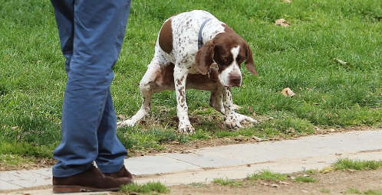

Como introducción, me agrada; nos da un panorama claro y nos invita a seguir leyendo el texto para descubrir más cosas y la imagen es muy clara.

En la siguiente parte, el desarrollo, ya podemos hablar de lo que contienen estos desechos. Pienso que el texto puede quedar de la siguiente manera:

¿Cómo nos afectan?
Estos desechos, al deshidratarse, se pulverizan y se mezclan con el ambiente, convirtiéndose en un factor de contaminación que afecta a todos los habitantes de nuestra ciudad. Los parásitos y bacterias que se encuentran en estos desechos, ocasionan graves enfermedades intestinales y respiratorias, que ponen en riesgo la vida de quienes entran en contacto con ellos.
Los factores que propician la propagación de estos desechos van, desde la gran cantidad de animales que defecan en la calle, hasta la falta de cultura ciudadana sobre el manejo de este tipo de residuos”.

En la siguiente parte, podemos incluir las recomendaciones que nos hizo Pamela Olivares, la veterinaria, ¿Les parece?

Entonces, los siguientes párrafos podrían quedar de la siguiente manera:

¿Cómo nos deshacemos de ellos?
La veterinaria Alma Pamela Olivares Ponce nos informa que: “aunque lleves tu bolsa de plástico, la realidad es que, al recoger el desecho, éste queda intacto y no se degrada. La forma correcta para desechar los residuos fecales animales sería enterrarlos o tirarlos envueltos en servilletas o papel para que se puedan biodegradar; otra opción es tirarlos directamente en el excusado o coladera”.

Y para ir finalizando el reportaje, a manera de conclusión, les propongo lo siguiente:

“Es por ello que es importante hacer conciencia en toda la población, a fin de que asumamos la responsabilidad que nos corresponde en el manejo de estos desechos”.

Creo que, con esta información, es suficiente, ahora, debemos poner mucha atención en darle un buen diseño, es decir, añadirle una o varias imágenes alusivas al tema, como lo estábamos haciendo, organizar el texto para que se lea de manera fluida, también utilizar distintos tipos y tamaños de texto.

Me parece excelente, pues nuestro reportaje, además de divulgar información valiosa e interesante para quienes lo leen, también debe ser atractivo a la vista.

De manera que, puede quedar así:

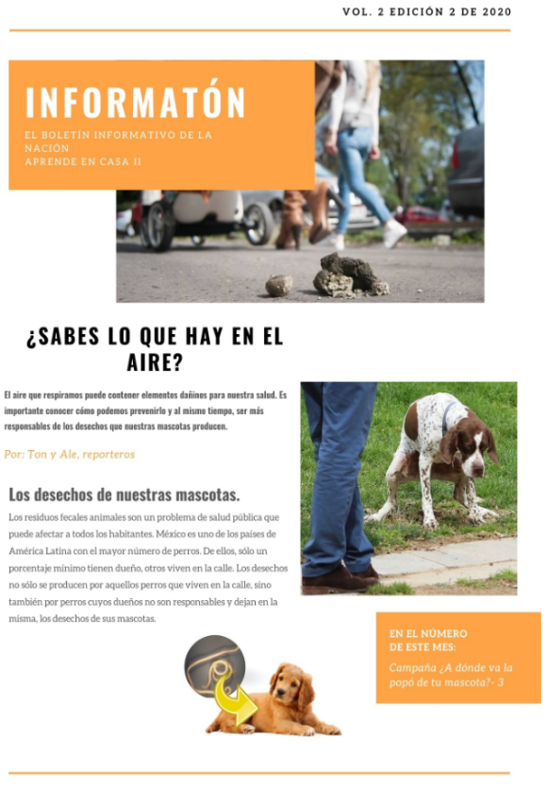 | 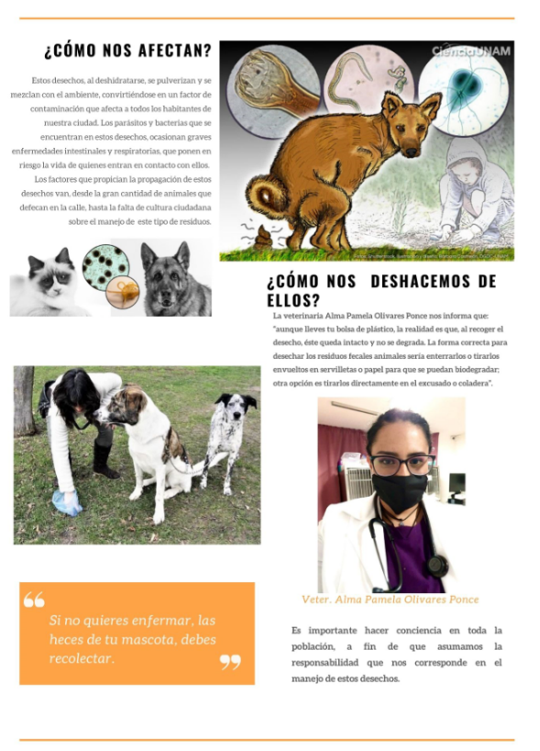

¡Quedó magnífico! a mí sí me darían muchas ganas de leerlo. Las imágenes quedaron espléndidas, añaden mucho al tema, gracias a la investigación que realizamos, la información que ofrecemos a los posibles lectores es de gran utilidad.

Te invito a que nos ayudes a recopilar más información para ampliar este tema. Ayúdanos con tus ideas para empezar a armar una campaña para hacer conciencia sobre la recolecta y tratamiento que se le debe dar a los desechos fecales de nuestras mascotas y de otros animales que puedan existir en las comunidades donde habitamos.

Nosotros hablamos de perritos porque son comunes en la ciudad donde vivimos, pero en otros lugares también es común tener vaquitas, borregos, pollos, gallinas y muchos otros animalitos.

Entonces, en cada caso, sería interesante investigar qué deberíamos o podríamos hacer con cada uno de los desechos que generen estos animales, ¿No crees?

Estaría muy interesante, sería motivo para realizar otra investigación.

Recuerda que toda esta información es parte de nuestro próximo número del “Informatón”, el boletín favorito de la nación.

Nos queda mucho por hacer, así que manos a la obra, recuerda que, construir un boletín informativo, es un trabajo en equipo.

Qué te parece si vamos pensando en la propaganda para nuestra campaña, ¿A dónde va la popó de tu mascota? para que las personas recojan los desechos de sus mascotas.

Pensemos en el eslogan.

Se me ocurre que puede ser el siguiente: “Si no quieres enfermarte, las heces de tu mascota debes llevarte”.

Qué te parece éste otro. “Si no quieres enfermar, las heces de tu mascota, debes recolectar” yo creo que quedaría mejor.

Debemos recordar que necesitamos una imagen que atraiga al público.

Ya la tengo.
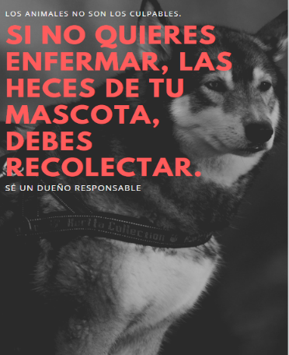

Nos faltaría poner la información complementaria en nuestra propaganda, algo que le haga saber a la gente cómo es la forma correcta de manejar estos desechos.

Podemos escribir frases como ésta, que les ayuden, a quienes lo leen, a saber, qué hacer, como, por ejemplo: “No basta embolsarla, en tu excusado debes tirarla”.

Así quedaría la propaganda.
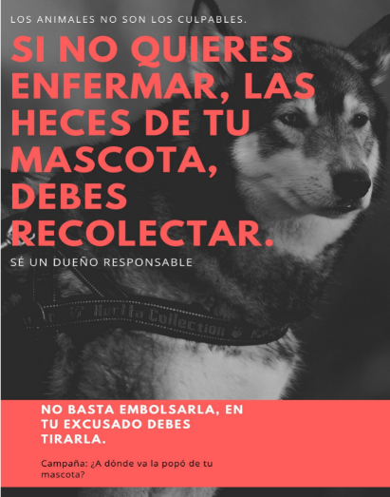

¡Quedó fenomenal! Lista para su publicación.

¡Buen trabajo!

Gracias por tu esfuerzo.

Para saber más:
Lecturas

https://www.conaliteg.sep.gob.mx/primaria.html

